UMAP没有TSNE的降维效果好

UMAP和TSNE的降维图为：

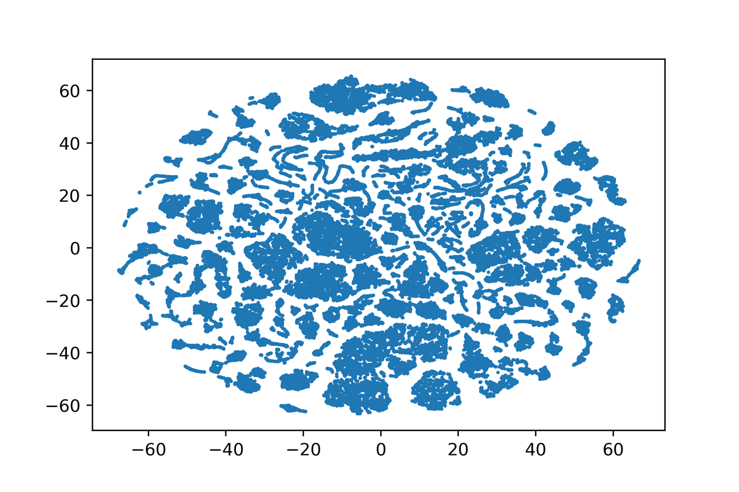

使用DBSCAN对UMAP和TSNE的降维结果进行聚类：

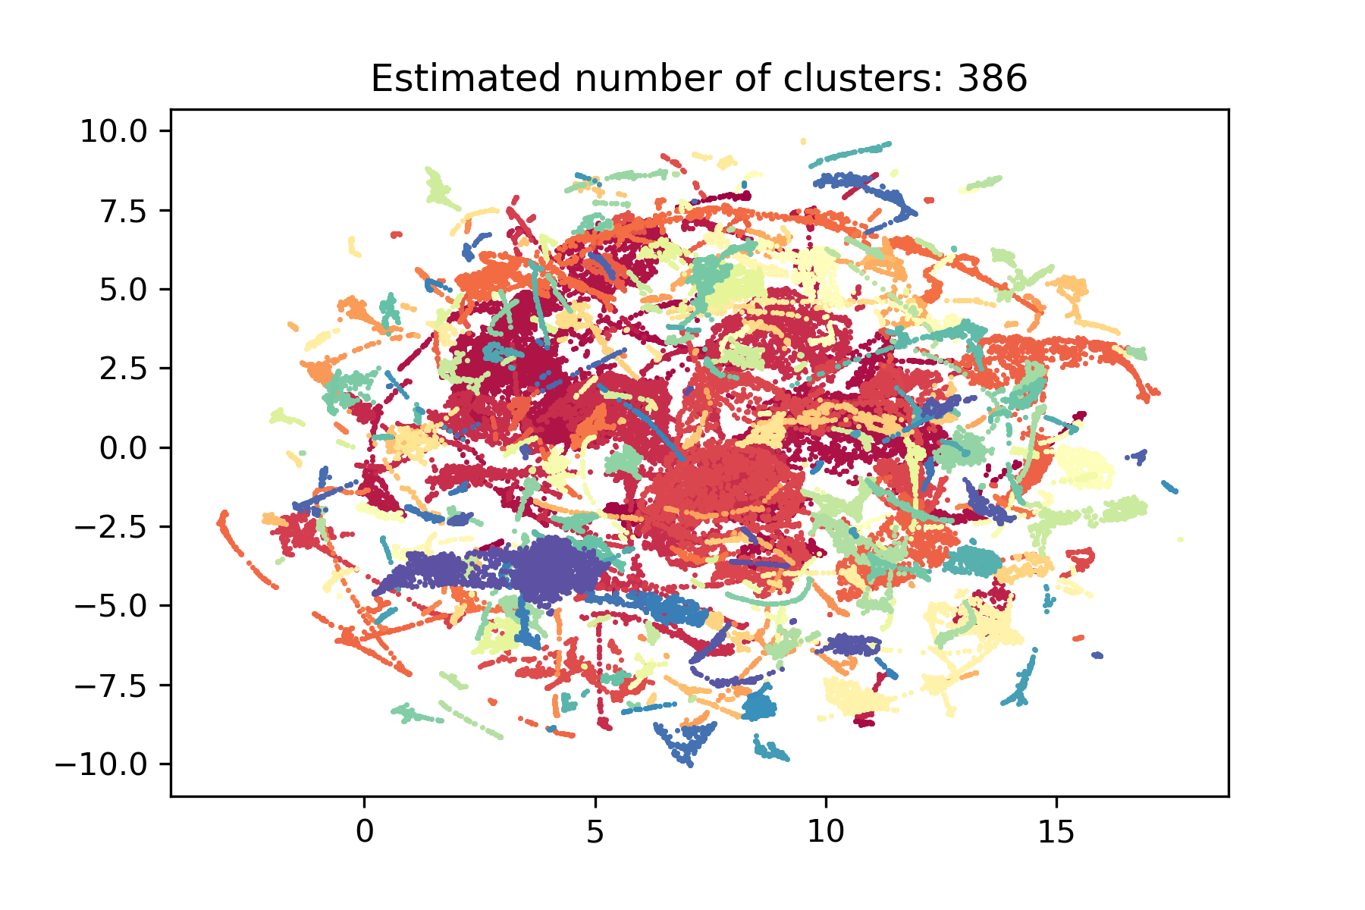

两者聚类后的Silhouette Coefficient为：

Silhouette Coefficient越大越好，UMAP降维结果的聚类没有TSNE降维结果聚类的Silhouette Coefficient大，因此TSNE降维效果更好。